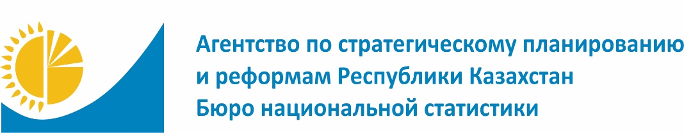
 | www.stat.gov.kz
Пресс-релиз | № 178  13 января 2022 года

О демографической ситуации за январь-ноябрь 2021 года

Численность населения страны на 1 декабря 2021г. составила 19 102,4 тыс. человек, в том числе городского – 11 336,3 тыс. (59,3%), сельского – 7 766,1 тыс. (40,7%) человек. По сравнению с 1 декабря 2020г. численность населения увеличилась на 249,7 тыс. человек или 1,3%.
тыс.человек
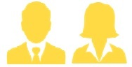
мужчины женщины
48,6% 51,4%

Естественное движение населения
Естественный прирост населения республики за январь-ноябрь 2021г. по сравнению с январем-ноябрем 2020г. (237,4 тыс. человек) увеличился на 2,6% и составил 243,6 тыс. человек. Общий коэффициент естественного прироста на 1000 населения составил 14,00 человек.
В результате обработки сведений, содержащихся в записях актов гражданского состояния, представленных органами РАГС, число родившихся за январь-ноябрь 2021г. составило 413,0 тыс. человек, что на 6,8% больше, чем за соответствующий период 2020г. (386,9 тыс. человек). Общий коэффициент рождаемости на 1000 человек составил 23,75 родившихся.
В рассматриваемом периоде число умерших составило 169,4 тыс. человек, что на 13,3 % больше, чем в январе-ноябре 2020г. (149,5 тыс. человек). Общий коэффициент смертности составил 9,75 умерших на 1000 человек.
За январь-ноябрь 2021г. в республике зарегистрировано 3392 умерших младенцев в возрасте до 1 года и по сравнению с соответствующим периодом 2020г. (3015 умерших младенца) увеличилось на 12,5%. Коэффициент младенческой смертности составил 8,21 случаев на 1000 родившихся.
Миграция населения
В результате обработки сведений, предоставленных органами миграционной службы, в январе-ноябре 2021г. число прибывших в страну составило 9 559 человек, число выбывших из страны – 30 227 человек, сальдо миграции составило –20 668 человек.
Основной миграционный обмен страны происходит с государствами СНГ. Доля прибывших из стран СНГ составила 85,2%, выбывших - 85,9% от общего числа мигрантов.
Численность мигрантов, переезжающих в пределах республики уменьшилось на 8,1%. По межрегиональным перемещениям положительное сальдо миграции населения сложилось в 4-х регионах страны: городах Алматы (26 893 человек), Шымкент (9 545 человек), Нур-Султан (28 463 человек) и Мангистауской области (211 человек).

www.stat.gov.kz / Официальная статистика / По отраслям / Демографическая статистика
Исполнитель:  К. Рысбаев  Тел. +7 7172 74 93 43 | Директор департамента:  Н.Е. Ханжигитов  Тел. +7 7172 74 90 61 | Пресс-служба:  Асем Алдангаркызы  Тел. +7 7172 74 90 02  E-mail: aldangarkyzy@aspire.gov.kz | Адрес:  010000, г.Нур-Султан  ул.Мәнгілік ел 8  Дом Министерств, 4 подъезд
© Агентство по стратегическому планированию и реформам Республики Казахстан Бюро национальной статистики

